МИНОБРНАУКИ РОССИИ

Федеральное государственное бюджетное образовательное учреждение высшего образования

НИЖЕГОРОДСКИЙ ГОСУДАРСТВЕННЫЙ ТЕХНИЧЕСКИЙ

УНИВЕРСИТЕТ им. Р.Е.АЛЕКСЕЕВА

Институт радиоэлектроники и информационных технологий

Кафедра «Вычислительные системы и технологии»

ОТЧЕТ

по лабораторной работе

по дисциплине «Программное обеспечение

вычислительных сетей»

РУКОВОДИТЕЛЬ:

________________ Кочешков А. А.

СТУДЕНТ:

________________ Попов В. А.

17-В-1

Работа защищена «___» ____________

С оценкой ________________________

Нижний Новгород

**2020**

**Системные требования системы и конфигурация компьютера.**

Для выполнения задания я выбрал Windows Server 2012 R2, взятая из официального сайта Microsoft. Для работы я использовал Virtual Box, где создал 2 образа для работы.

**Минимальные требования Windows Server 2012 R2:**

Разрядность: x86 (32-bit) или x64 (64-bit)

ЦП [CPU]: от 1.4 GHz

Видеоадаптер [GPU]: Встроенная или внешняя

Винчестер [HDD]: 60 Gb

Оперативная память [RAM]: 2 Gb

Аудиокарта [AUDIO]: Любая

Контроллер: Клавиатура, Мышь

Интернет: Может понадобиться для некоторых задач

Разрешение экрана: SVGA 800x600

Дополнительно: DVD/CD привод

**Моя конфигурация:**

Разрядность: x64

Тип ЦП QuadCore AMD A8-6500, 3900 MHz (39 x 100)

Видеоадаптер: Radeon RX550/550 Series

Винчестер: SAMSUNG HD161HJ (160 ГБ, 7200 RPM, SATA-II) (Так как использовалась виртуальная машина, то я воспользовался внешним жестким диском WD My Passport 25A0 USB Device (931 ГБ, USB) на 1 ТБ)

Оперативная память: 8 Gb

DIMM3: AMD AE34G1339U1

DIMM4: Kingston 99P5474-014.A00LF

Аудиоадаптер: ATI Radeon HDMI @ AMD Baffin/Lexa - High Definition Audio Controller

Аудиоадаптер: Realtek ALC887 @ AMD Hudson-3 FCH - High Definition Audio Controller

Сетевой адапте Realtek PCIe GbE Family Controller

Клавиатура и мышь: Клавиатура HID, HID-совместимая мышь

Разрешение экрана:1920x1080

Сравнивая мою конфигурацию с минимальными требованиями, можно говорить, что моя конфигурация подходит для этой системы, но всё же для того, чтобы убедится в корректной и приятной для нас работы с этой ОС нам нужно посмотреть не на минимальные, а на рекомендуемые системные требования, так как минимальные требования не обещают нам корректную работу с ОС

**Рекомендуемые системные требования**

Разрядность:x64 (64-bit)

ЦП [CPU]:от 3.1 GHz

Видеоадаптер [GPU]:Аналогично минимальной версии

Винчестер [HDD]:160 Gb

Оперативная память [RAM]:16 Gb

Аудиокарта [AUDIO]:Любая

Контроллер:Клавиатура, Мышь Microsoft Mouse

Интернет:Широкополосное соединение

Разрешение экрана:1024х768

Дополнительно:DVD/CD или USB

Если бы я устанавливал Windows Server 2012 r2 себе на компьютер, то я бы работал с ним не очень комфортно и при достаточной нагрузки система бы зависала и работала бы некомфортно. Ведь если сравнить мою конфигурацию с рекомендуемыми системными требованиями, то можно увидеть, что мой HDD лишь впритык подходит к требованиям, а RAM памяти у меня в целых 2 раза меньше и я бы не рисковал ставить бы эту ОС на мой компьютер. Но для лабораторной работы нам не нужны слишком большие нагрузки и можно поработать с некоторыми зависаниями. Так что я выбрал настройки виртуальный машины впритык похожими на минимальные требования.

Цифровая подпись – уникальная метка, добавляемая на файл для идентификации подлинности и целостности самого файла. Для драйверов она показывает, что его издатель доверен и он совместим с текущей ОС

К моему сожалению, большинство AMD Radeon не поддерживают Windows Server. Лишь только специальные видеокарты поддерживают windows server (FirePro и т.д.). Следовательно, я бы уже прогорел бы с видеокартой, ставя себе на компьютер windows server 2012 r2, ведь моя видеокарта не работала бы корректно, так как я бы не смог поставить соответствующий драйвер. Так как уже видеоадаптер не подходит по совместимости, то остальные совместимости смотреть уже не нужно, ведь это не только страшно, но и уже не хочется устанавливать windows server 2012 r2 на свой ПК.

Что бы я сделал с тем, что нет совместимостей драйверов или не укладываюсь в рекомендуемые требования (минимальные требование лучше не рассматривать, ведь работа будет дискомфортной, а если бы системы была основной, то я бы не выдержал работать с зависаниями и без некоторых функций)

Путей для принятия решения с недоказанной совместимостью драйверов всего 3:

1. Не рассматривать вариант с установкой ОС на реальную машину и дальнейшем пользовании с ним
2. Поискать на сайтах производителя нужные драйверы (если они имеются)
3. Обновить железо, подобрав нужные (перед этим убедится в том, что устройство поддерживает драйвера для нужной ОС)

**Планирование установки windows server**

Для установки 2 Windows Server 2012 R2 был использован Virtual Box. Для каждой системы было дано 2 Gb RAM и 30 Gb памяти HDD. При установке нам дали выбор пакетов, где был выбран пакет Standart с графическим интерфейсом. Mircosoft дала нам ознакомительную лицензию на 180 дней.

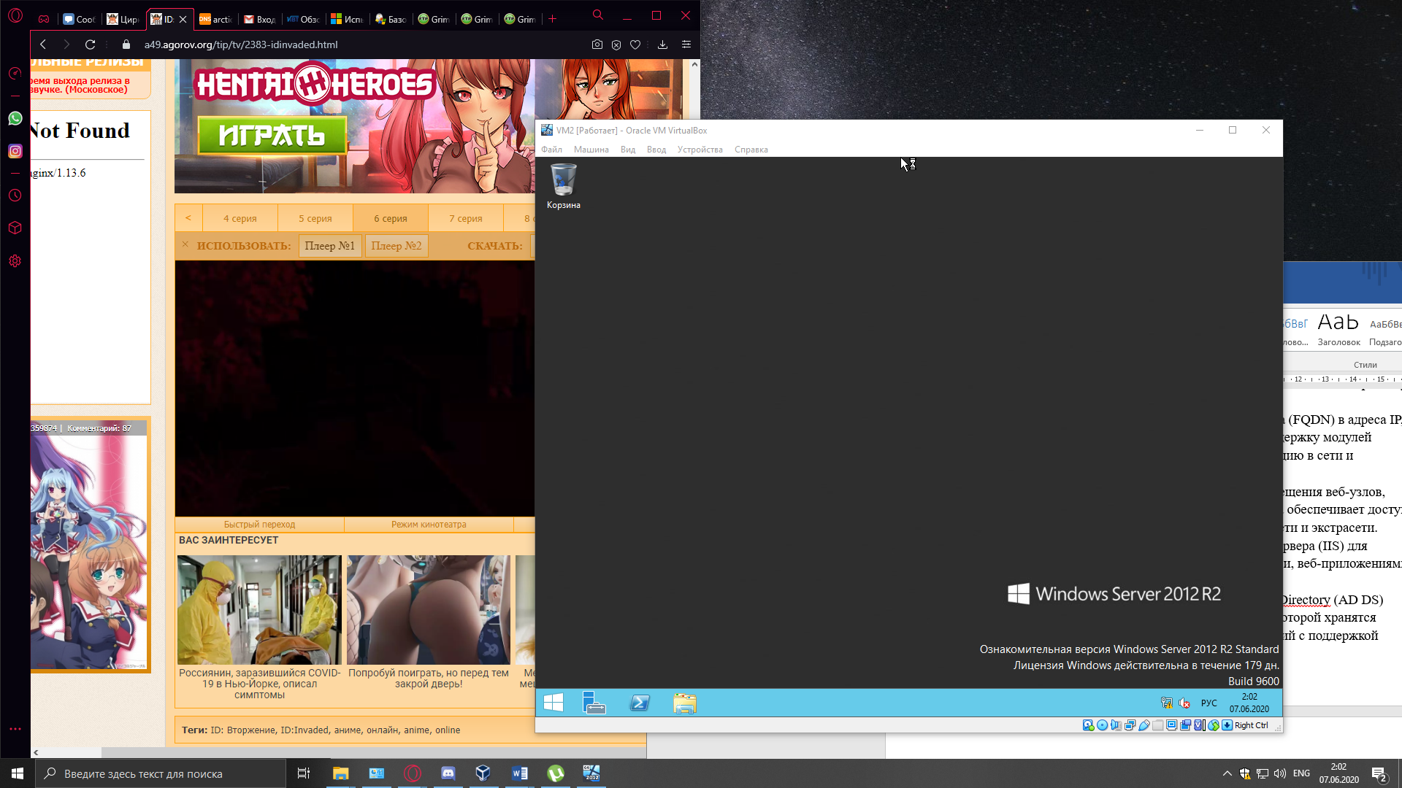

Было установлено дата и время. Так же 1 машины была названа VM1 и 2 VM2.

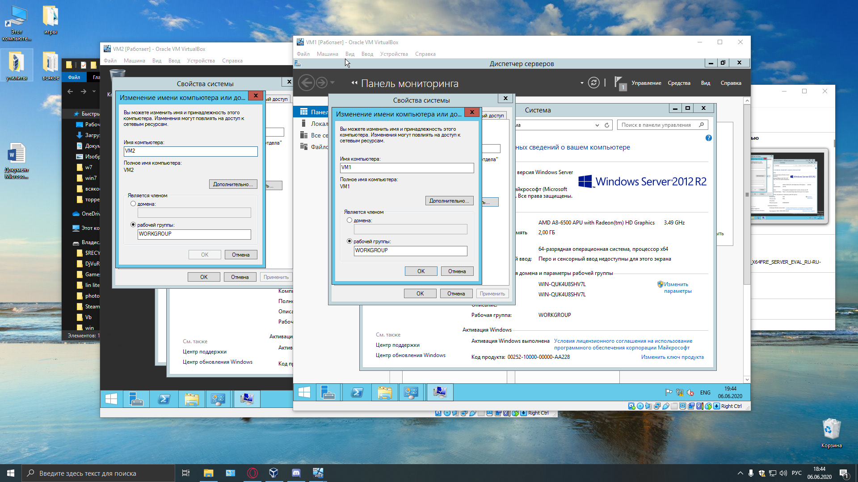

**3. Установка windows server**

Для каждой машины был настроен IPv4 и IPv6. Для VM1 были выбраны такие параметры: IPv4 192.168.120.1 с маской 255.255.255.0 и IPv6 fe80::1 с длиной префикса 64. А для VM2 были выбраны такие параметры: IPv4 192.168.120.2 с маской 255.255.255.0 и IPv6 fe80::2 с длиной префикса 64, а также DNS адресом VM1 (192.168.120.1).

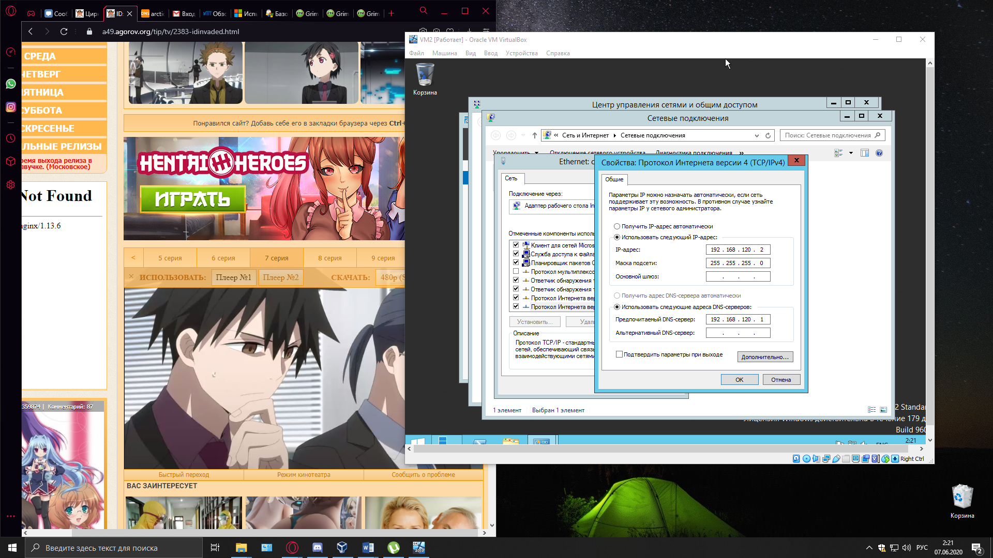 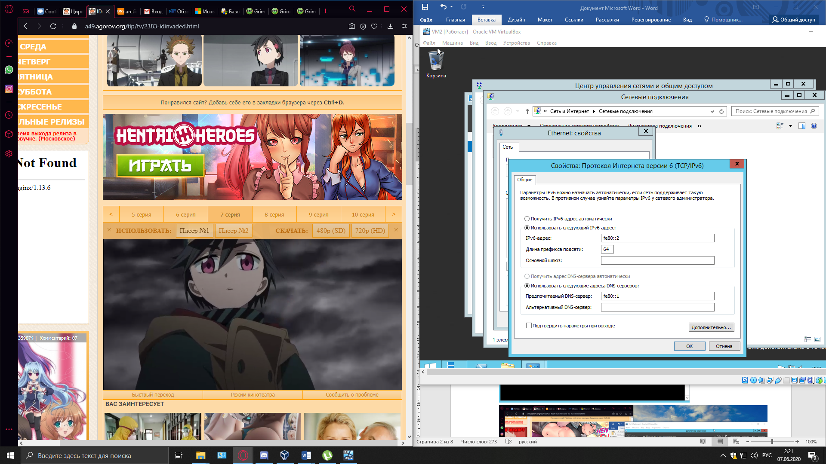

После настройки параметров сети машины были пропингованы для проверки сети.

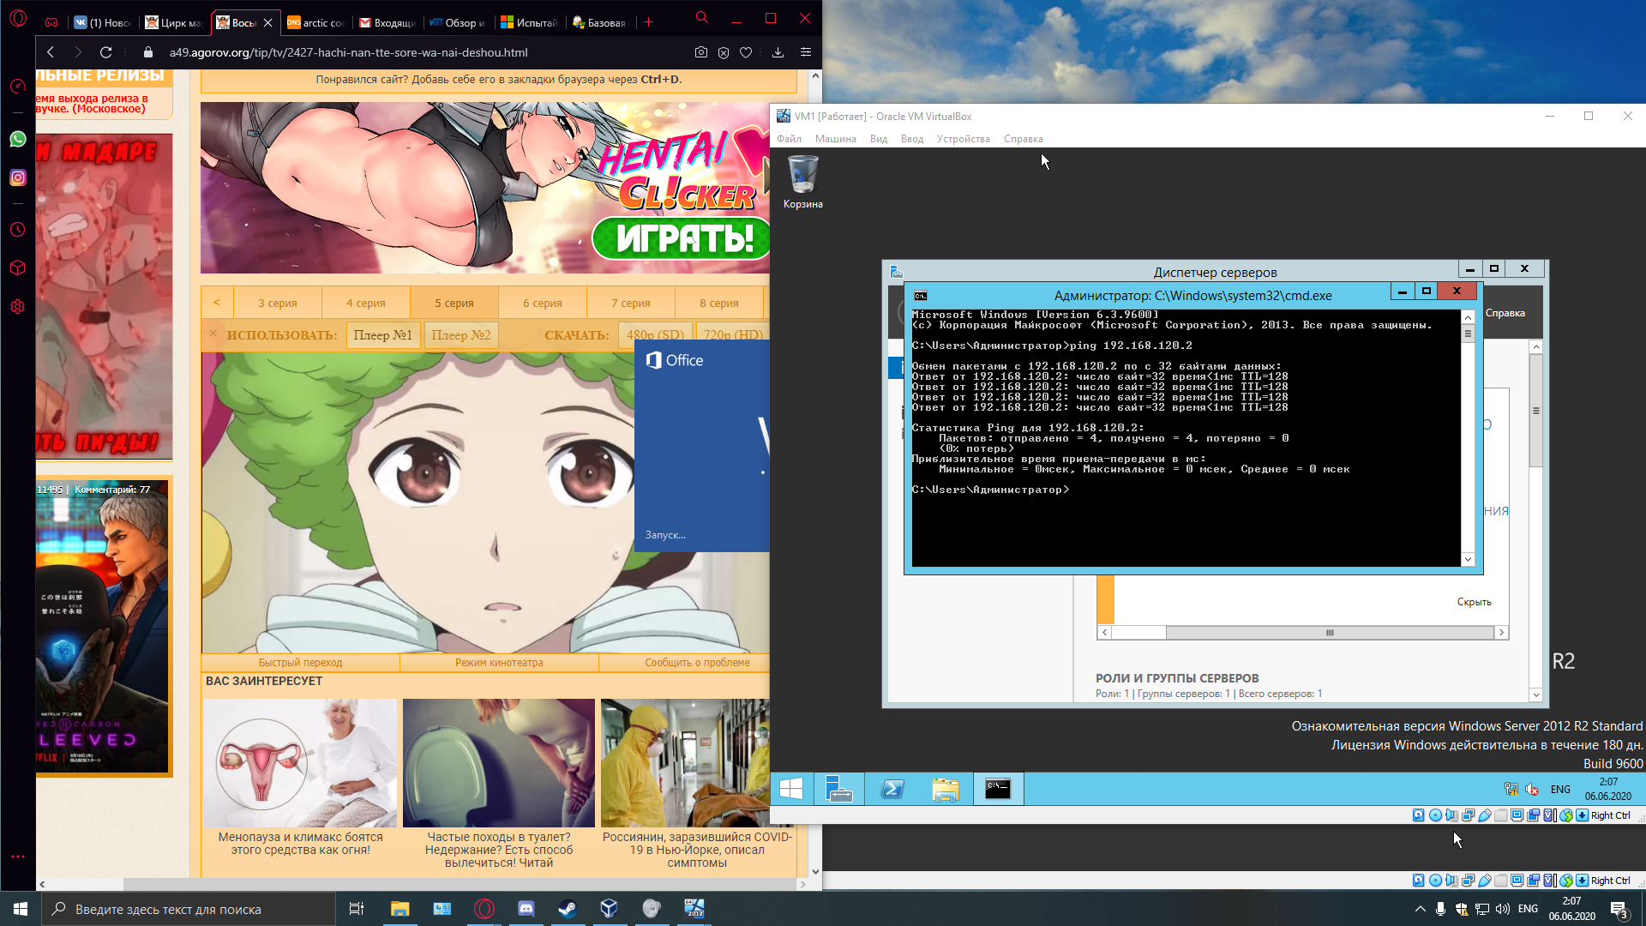

**Настройки сервера, предлагаемые мастером настройки.**

После удачного установления соединения надо настроить роли и компоненты наших Windows Server в диспетчере серверов предложенной самой системой.

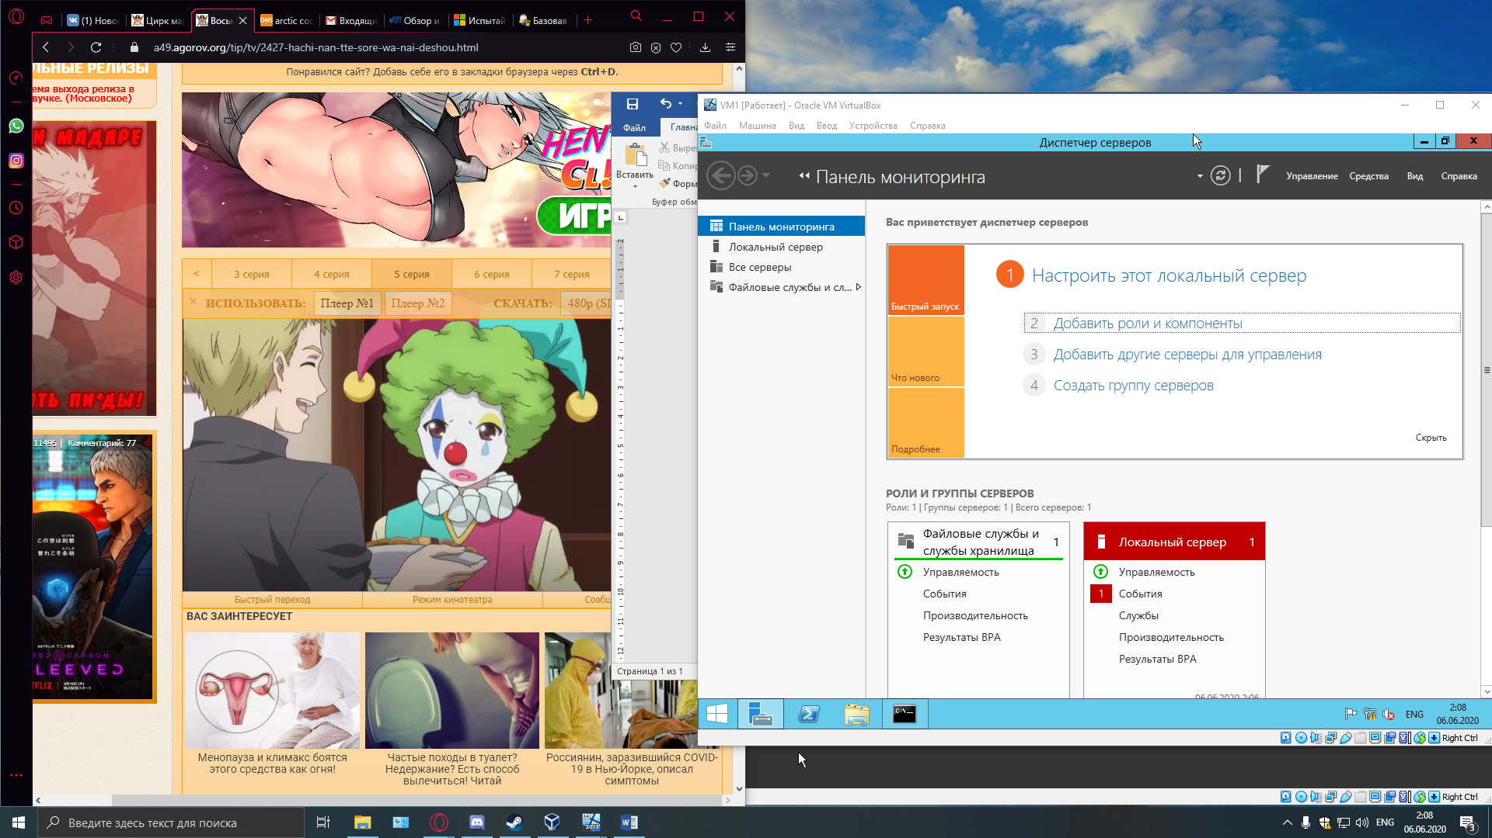

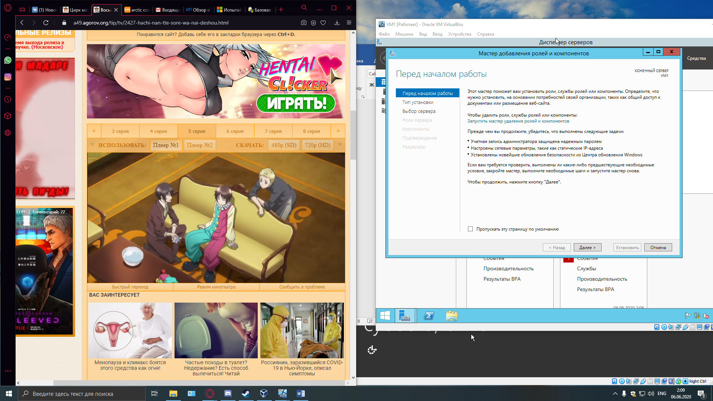

Для настройки ролей и параметров надо выбрать сервер, на который будут устанавливаться роли. Нам предлагают целый список ролей:

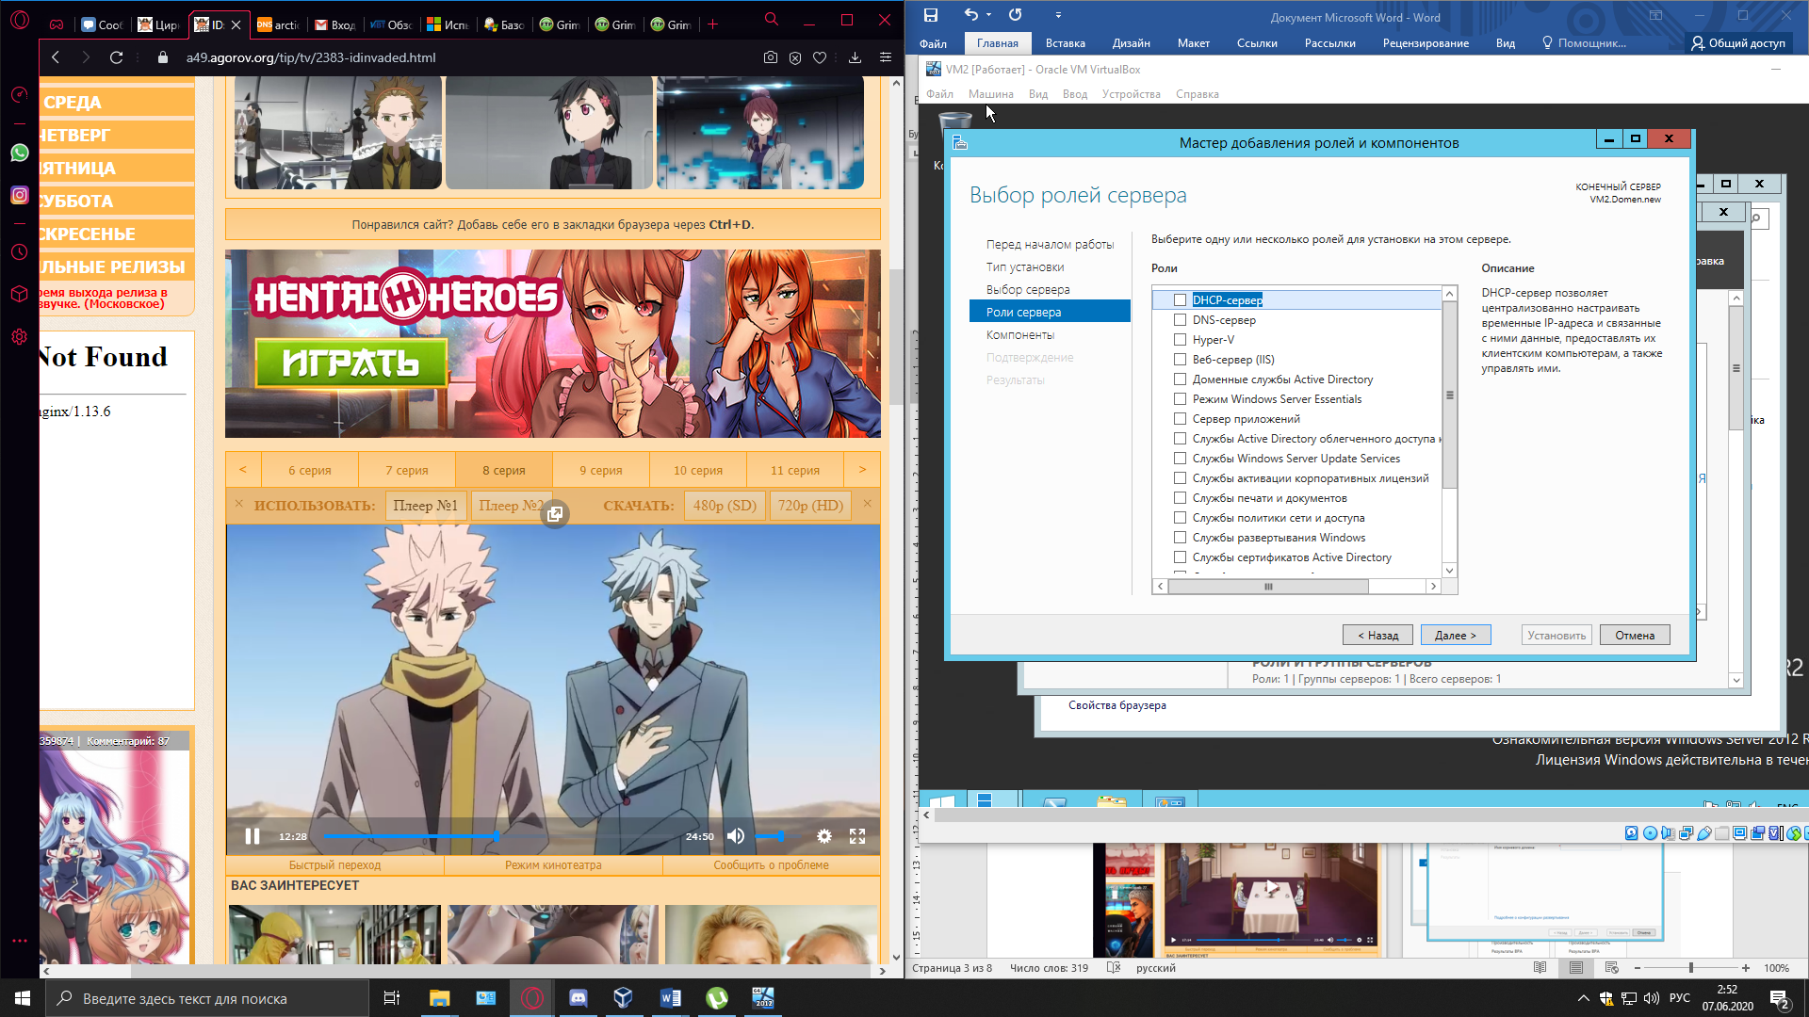

1. DHCP – сервер - протокол для настройки сети без участия человека (огородив его от этого)
2. DNS – сервер - протокол, обеспечивающий разделение данных на ключи. При введении пользователем определенных ключей, он может получить доступ к определенным данным
3. Веб - сервер - сервер, принимающий HTTP запросы и отправляющий ответы к ним для доступа к веб ресурсам
4. Доменные службы Active Directory – службы, предоставляющие централизованную проверку подлинности и авторизацию
5. Сервер приложений – обеспечивает доступ к программам, которые запущены на сервере
6. Факс-сервер – обеспечивает работу с факсами
7. Так же есть много других служб, обеспечивающих работу с печатями, развертывания доменов, удаленное администрирование и многие другие.

Список компонентов:

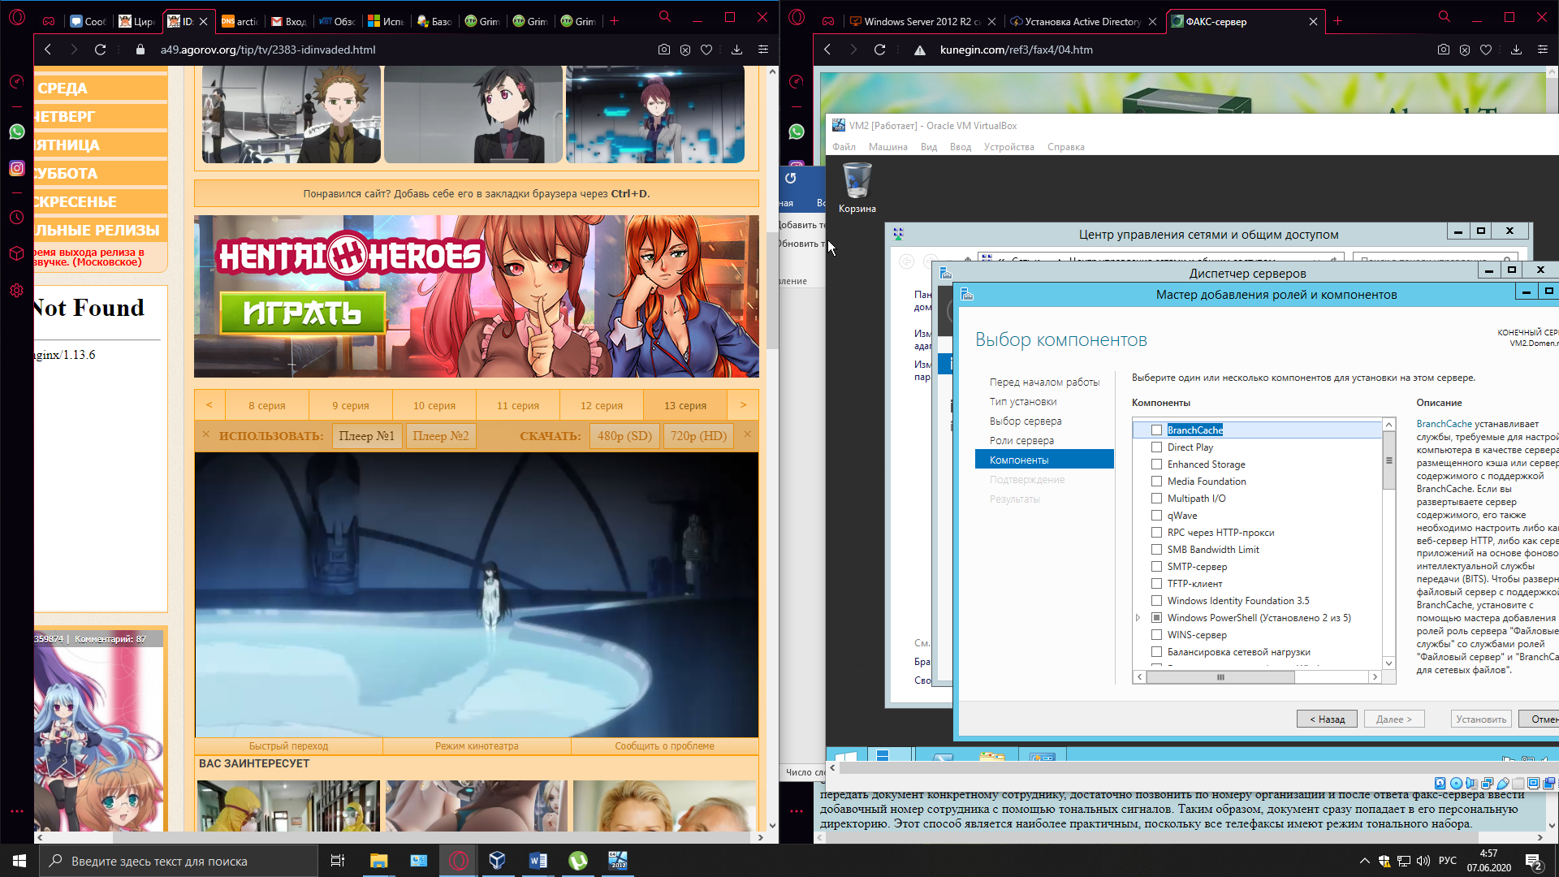

1. SMTP – сервер – обеспечивает работу с электронной почтой
2. Wins – сервер – обеспечивает доступ к узлам, где есть имена NetBios
3. SMB – обеспечивать чтение и запись файлов в сети
4. SNMP – обеспечивает управление устройствами в сетях, а также контроль подключенных к сети устройств
5. TFTP – обеспечивает загрузку бездисковых рабочих станций
6. IPAM системы - интегрированные системы управления пространством IP-адресов
7. Многие другие компоненты, обеспечивающие работу клиента с сервером

В нашем случае на VM1 нам понадобятся DNS – сервер и доменная служба Active Directory, так как VM1 будет в роли сервера, так же нам надо создать домен для того, чтобы получить доступ к серверу VM1 клиентом VM2.

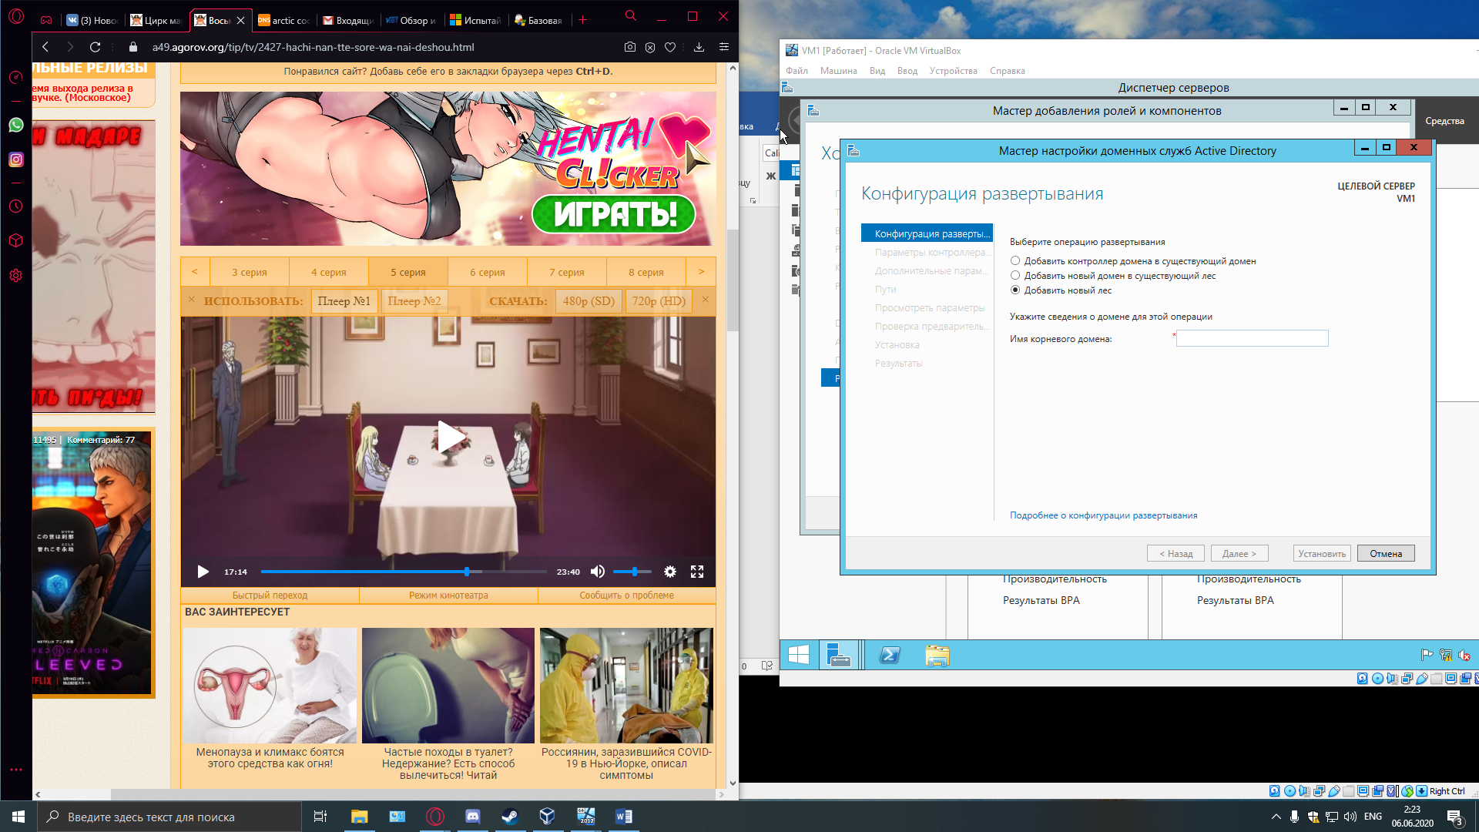

Домен был назван Domen.new

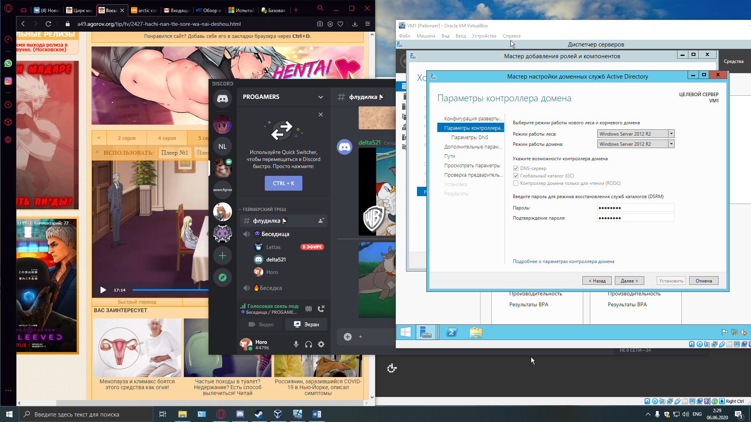

Так как домен называется Domen.new, мы видим, что имя Net-Bios аналогично нашему домену: Domen

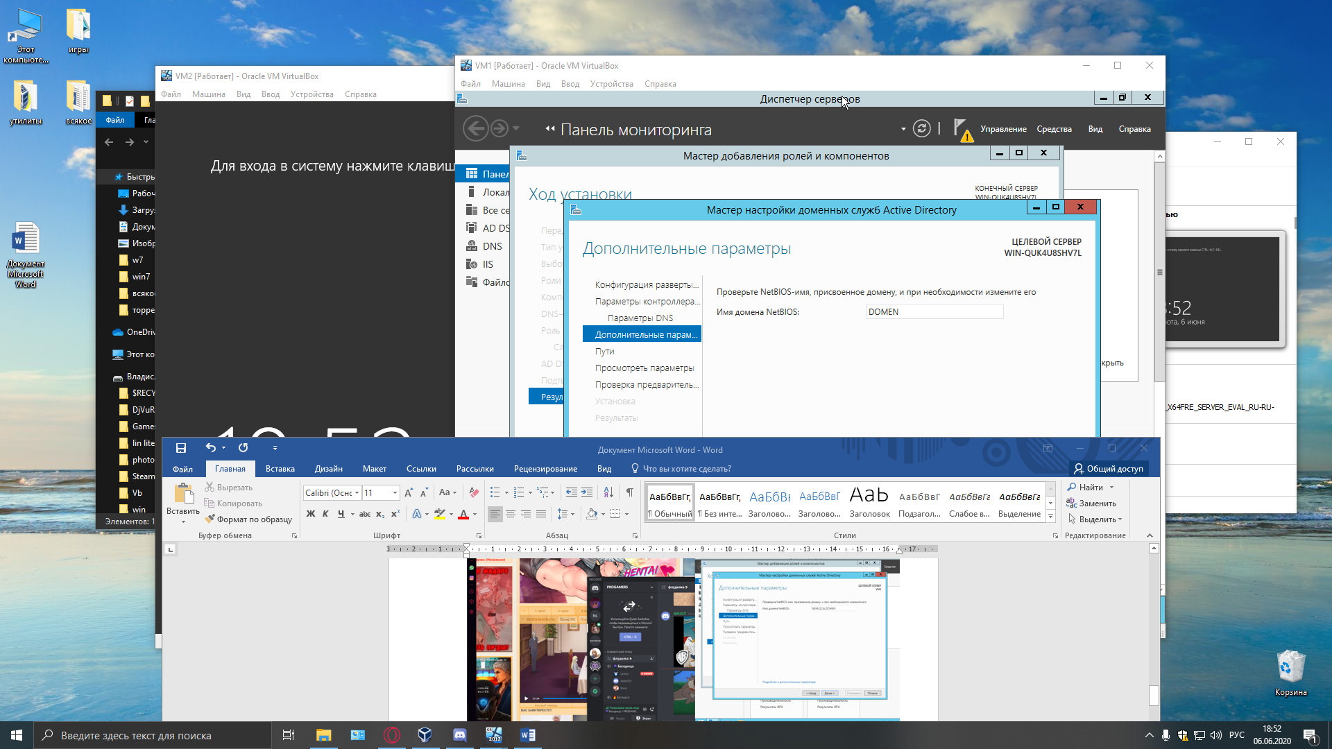

Также на предлагали пути для SysVol, базы данных и журналы, но мы их оставили стандартными

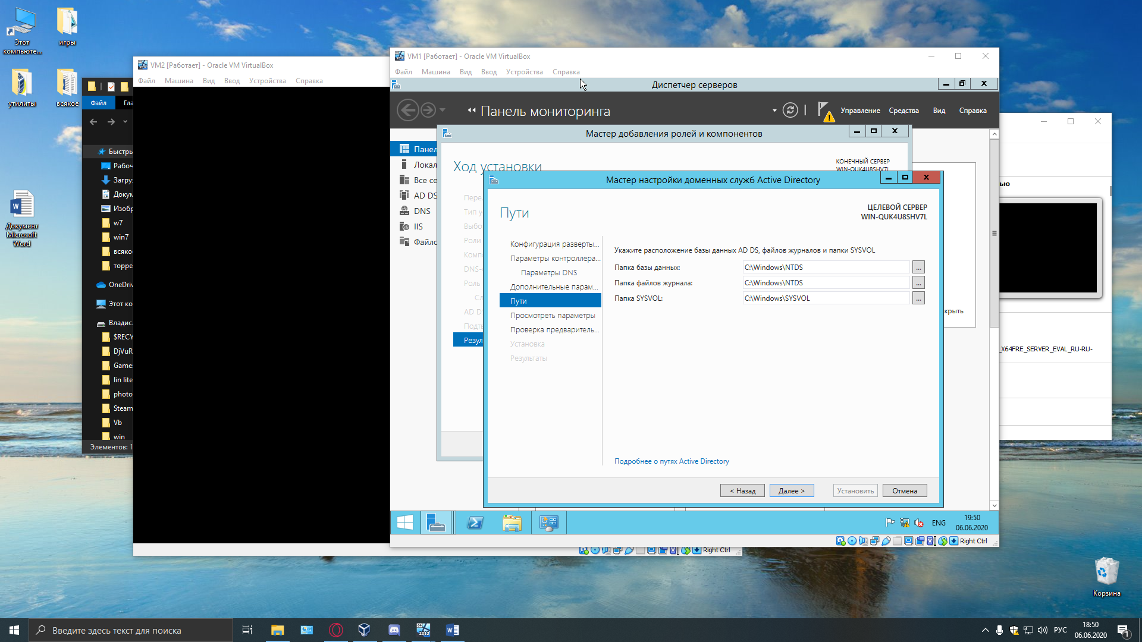

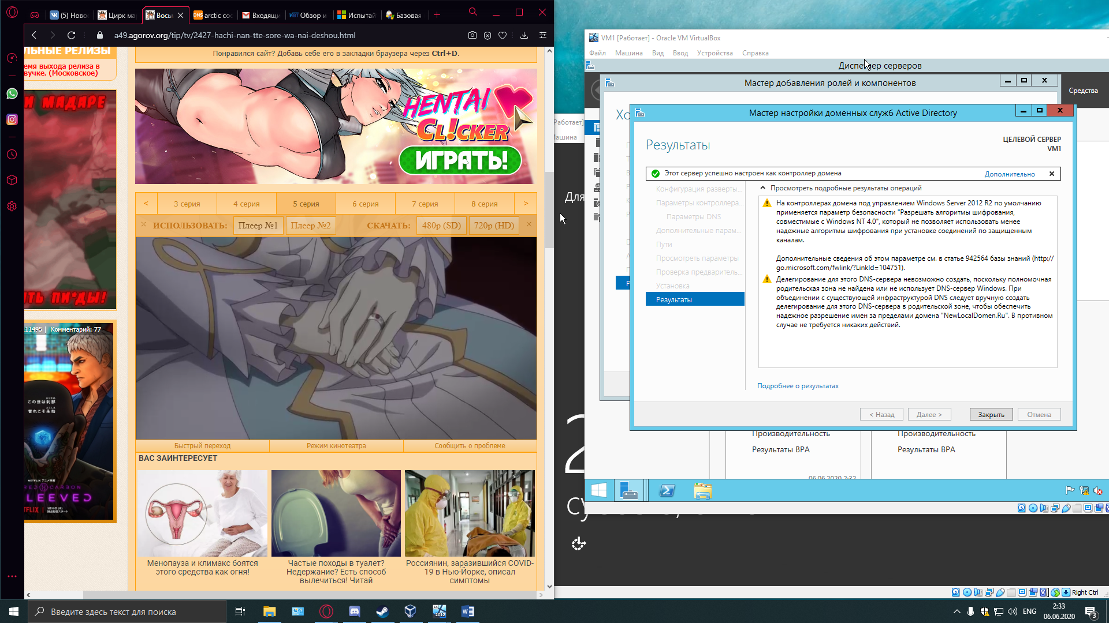

После этого мы подключаем VM2 к созданному домену VM1

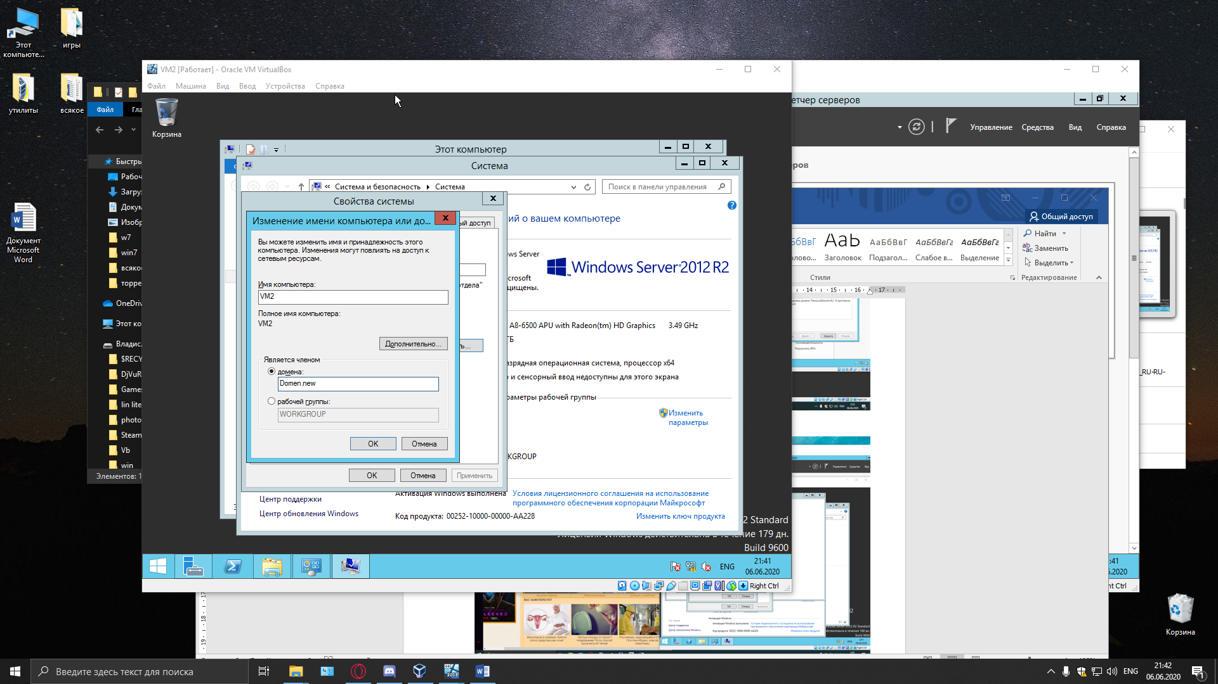

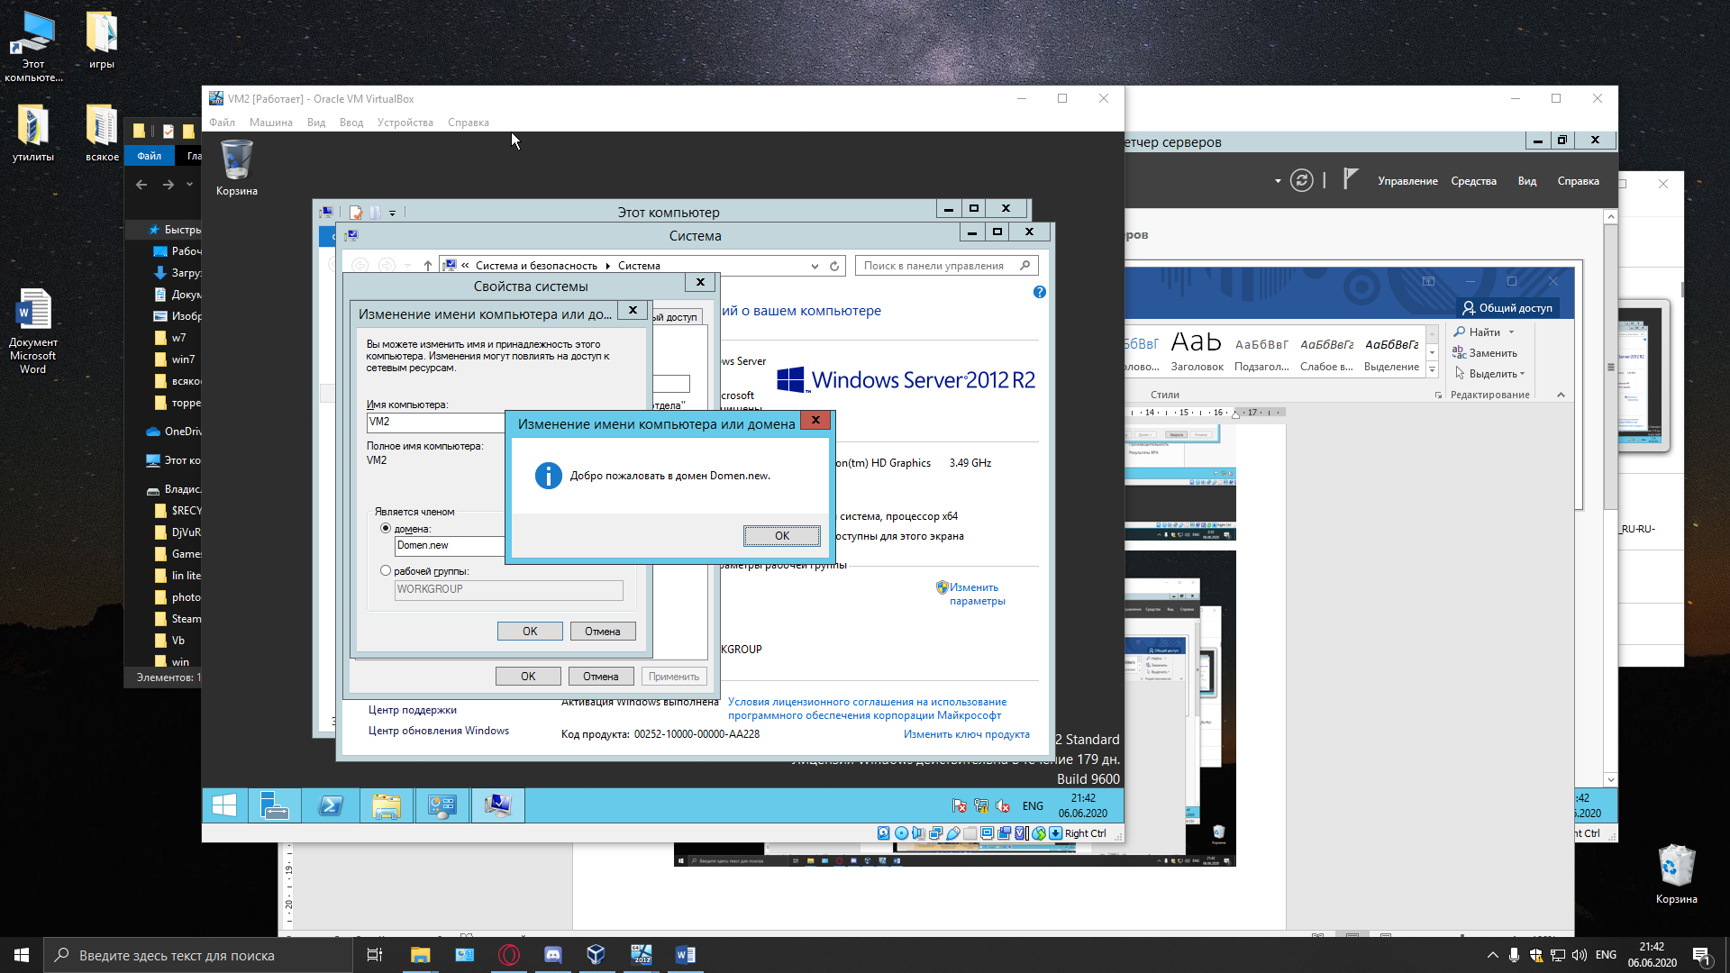

Далее мы проверили подключение на VM1

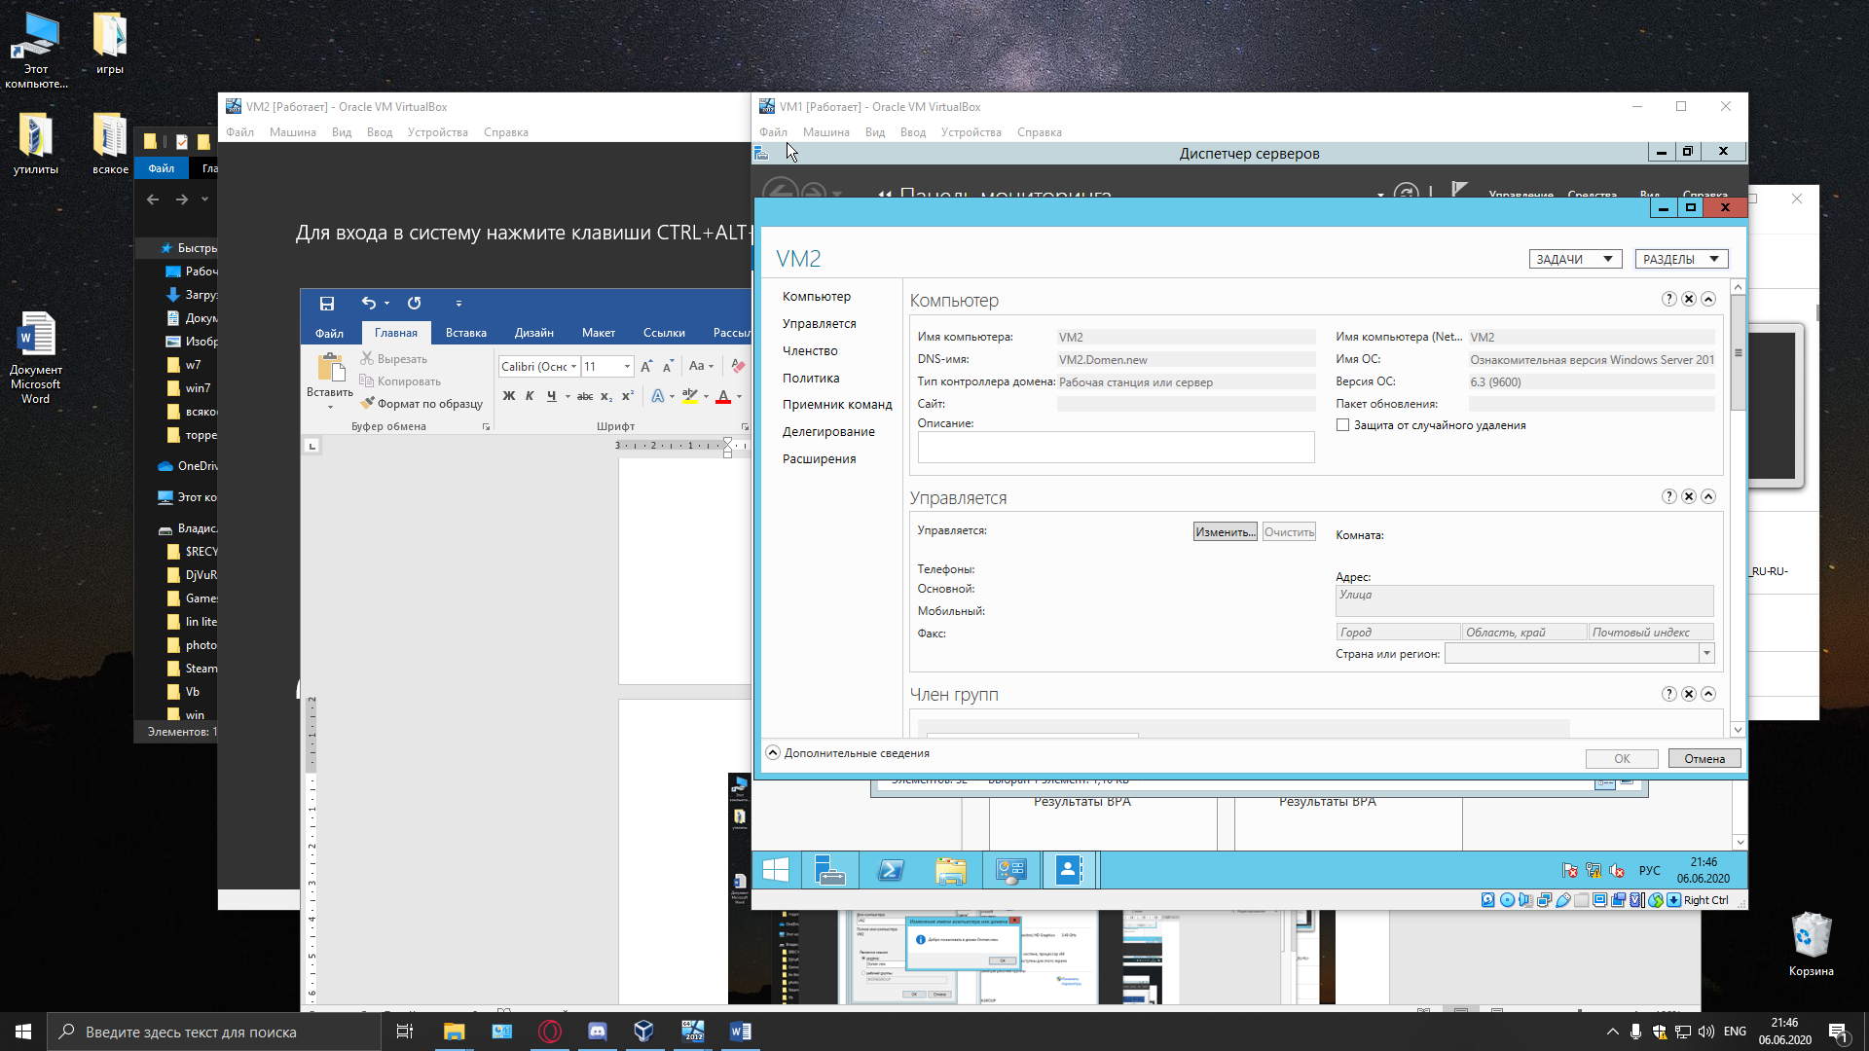

После на VM2 были установлены средства удаленного администрирования сервера (RSAT).

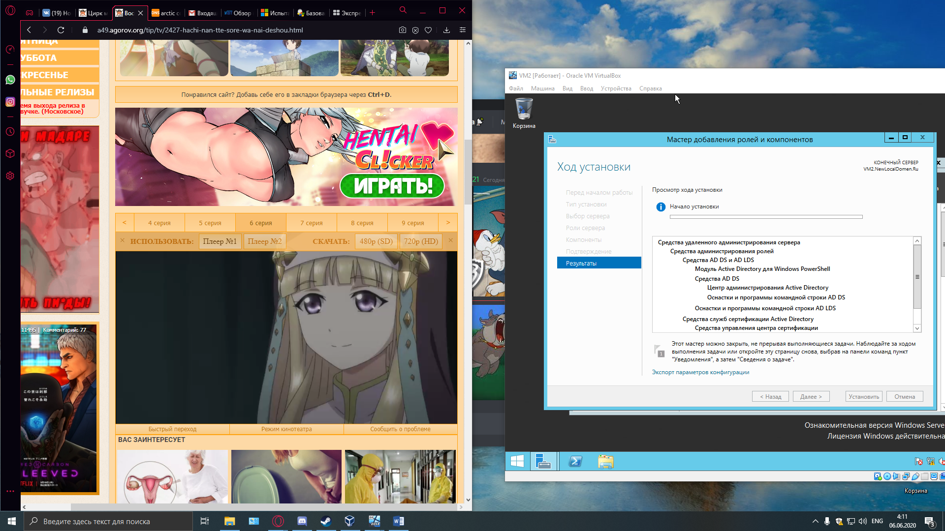

После на VM2 бало изменено описание для VM1

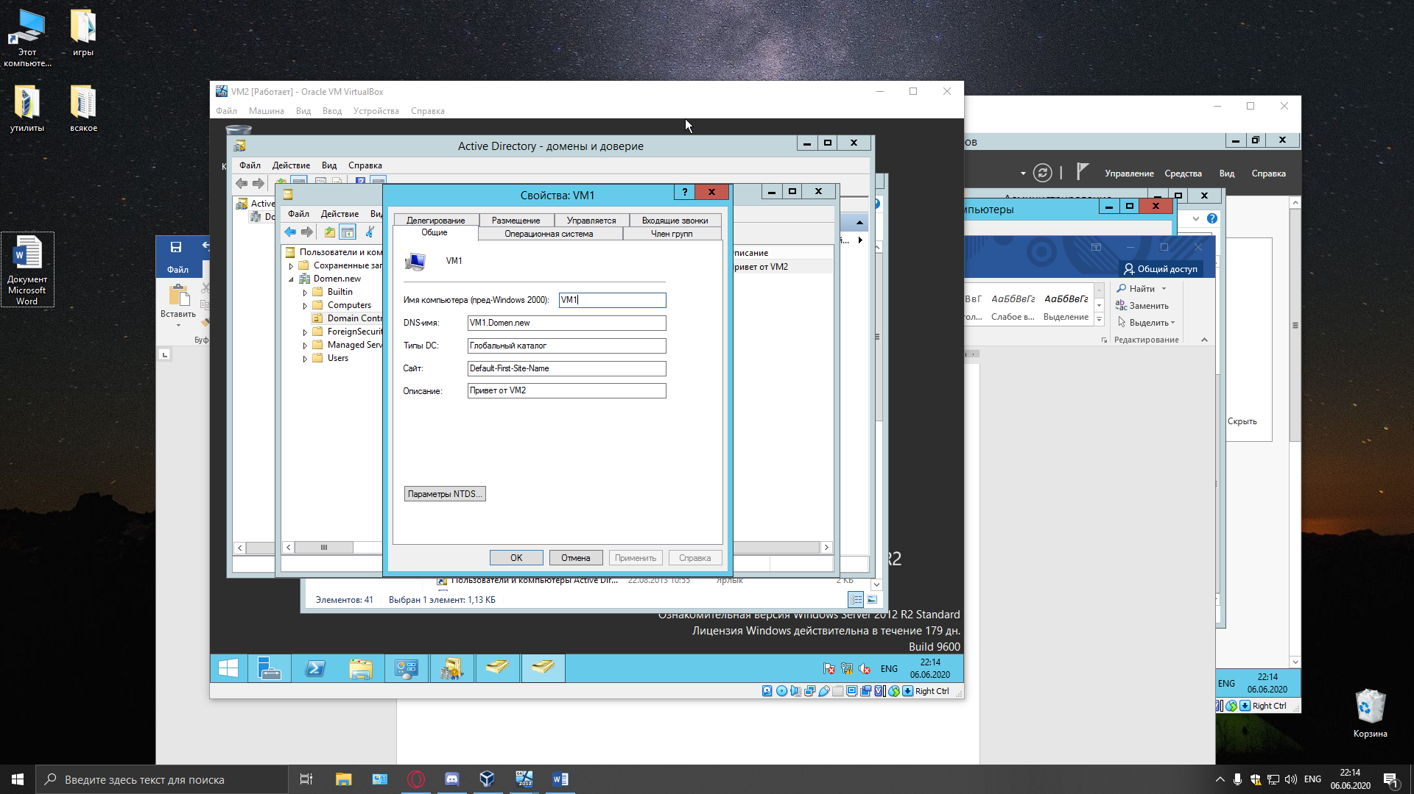

После на VM1 мы видим измененное описание.

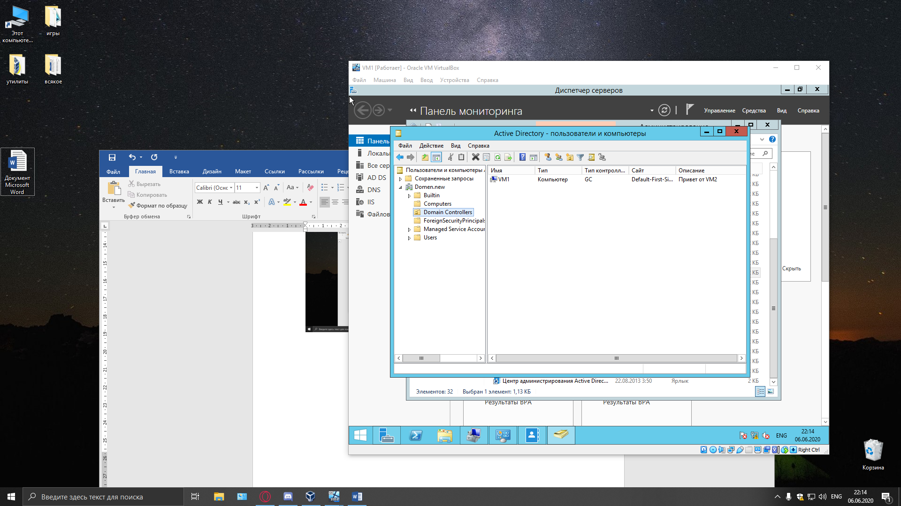

**Сравнение доступных сетевых компонентов Windows server 2012 R2 и Windows 7.**

Если говорить о компонентах для настройки сети, то Windows 7 ничуть не проигрывает Windows Server 2012, но если говорить об их расположении и настройки в системе, то Window Server выигрывает, веди в нем всё находится чуть ли не в одном месте, а это очень удобно по сравнению с тем, если бы мы их искали и работали с ними в разных местах.

**Вывод**

В данной лабораторной работе познакомились с компонентами Windows Server 2012 R2, с надстройками сервера, предлагающимися мастером в Windows Server, а также настроили 2 системы так, чтобы одна служила сервером, а вторая клиентом, с помощью мастера, предлагаемого системой. Также познакомились с ролями сервера и компонентами сети.